Servizio Istanze OnLine

FUNZIONI DI SERVIZIO ISTANZE ONLINE

GUIDA OPERATIVA PER L’UTENTE

18/01/2017

Indice

1. INTRODUZIONE ALL’USO DELLA GUIDA 3

1.1 SIMBOLI USATI E DESCRIZIONI 3

2. SERVIZIO “ISTANZE ON LINE” 4

2.1 COS’È E A CHI È RIVOLTO 4

2.2 HOME PAGE PUBBLICA SERVIZIO ISTANZE ONLINE 5

2.3 ASPETTI GENERALI 10

2.4 ACCESSO ALL’APPLICAZIONE 10

3. HOME PAGE PRIVATA DEL SERVIZIO 14

3.1 ACCESSO UTENTE DELEGATO O PRIVILEGIATO 17

3.2 FUNZIONI E SERVIZI 20

4. FUNZIONI DI SERVIZIO 23

4.1 VARIAZIONE DATI DI RECAPITO 23

4.2 CAMBIO CODICE PERSONALE 26

4.3 RECUPERO CODICE PERSONALE 29

4.4 GESTIONE INDIRIZZO POSTA CERTIFICATA 33

4.5 VALIDAZIONE INDIRIZZO POSTA CERTIFICATA 37

4.6 RIGENERAZIONE DEL CODICE PERSONALE 40

4.7 RICERCA UTENTE PER DELEGA 46

4.8 ELENCO DELEGHE CONCESSE 50

4.9 DISABILITA SERVIZIO 54

4.10 CONSULTAZIONE ARCHIVIO PERSONALE 56

4.11 ISTANZE 60

5. GLOSSARIO 62

6. STATO DELLA RICHIESTA DI ABILITAZIONE AL SERVIZIO ISTANZE ONLINE 63

7. ALLEGATI 65

7.1 Modulo di adesione al servizio Stanze Online 65

7.2 Modulo di delega per l’identificazione fisica 65

7.3 Modulo rigenerazione codice personale 65

7.4 Modulo delega rigenerazione codice personale 65

# INTRODUZIONE ALL’USO DELLA GUIDA

La presente guida vuole rappresentare uno strumento informativo e un supporto operativo per gli utenti che devono utilizzare le funzionalità disponibili sulla sezione “Istanze Online”.

## SIMBOLI USATI E DESCRIZIONI

|  |  |
| --- | --- |
| **Simbolo** | **Descrizione** |
|  | Accanto alla lente d’ingrandimento viene approfondito l’argomento trattato nel paragrafo precedente. |
|  | Accanto al divieto di transito sono indicate le operazioni non permesse. |
|  | Accanto all’uomo che legge il giornale sono riportate notizie utili al miglioramento dell'operatività. |
|  | Accanto al segnale di STOP sono evidenziati aspetti cui prestare attenzione. |

# SERVIZIO “ISTANZE ON LINE”

## COS’È E A CHI È RIVOLTO

Il servizio “Istanze OnLine” **consente di presentare le domande** afferenti ai principali procedimenti amministrativi che coinvolgono il personale della scuola o dell’Amministrazione, utilizzando gli strumenti offerti dalle tecnologie IT **eliminando** quindi **la necessità di gestione e trattamento della versione cartacea dell’istanza**.

Esso è basato sul Codice dell’Amministrazione Digitale (CAD), che sancisce il diritto da parte dei cittadini ad interagire con la Pubblica Amministrazione. In particolare tale normativa cita, tra le alternative atte a garantire in modo sicuro l’accesso ai servizi in rete delle pubbliche amministrazioni, quella che prevede l’uso di normali credenziali di accesso come codice utente e password, a condizione che le stesse consentano di accertare l’identità del soggetto richiedente i servizi. Preventivamente all’accesso al servizio è quindi indispensabile una fase di identificazione fisica di fronte ad un pubblico ufficiale della persona a cui viene fornita l’abilitazione.

Il servizio si articola quindi in due momenti principali, il primo propedeutico al secondo:

la “**Richiesta di Abilitazione al Servizio Istanze Online**” da parte dell’utente;

l’ “**Inserimento**” dell’Istanza on line da parte dell’utente (la disponibilità delle funzioni di inserimento delle istanze è legata alle scadenze dei procedimenti amministrativi a cui l’istanza stessa si riferisce).

## HOME PAGE PUBBLICA SERVIZIO ISTANZE ONLINE

Nella pagina principale delle “Istanze Online”, la home page pubblica del Servizio, l’utente trova, nel menù “Descrizione del servizio”, una presentazione del servizio.

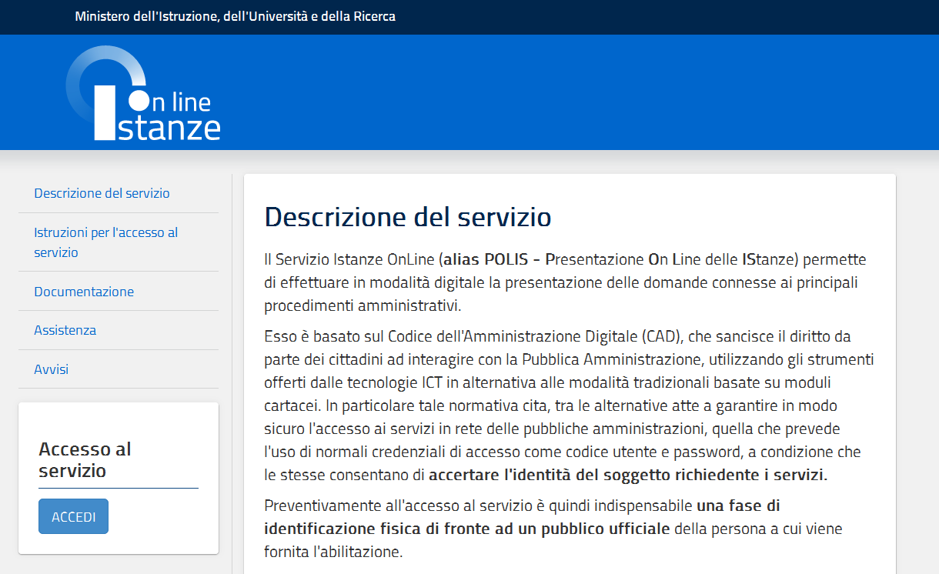

Dal menù alla selezione della voce “Istruzioni per l’accesso al servizio”, viene riportata una descrizione dell’Iter previsto per l’accesso al servizio.

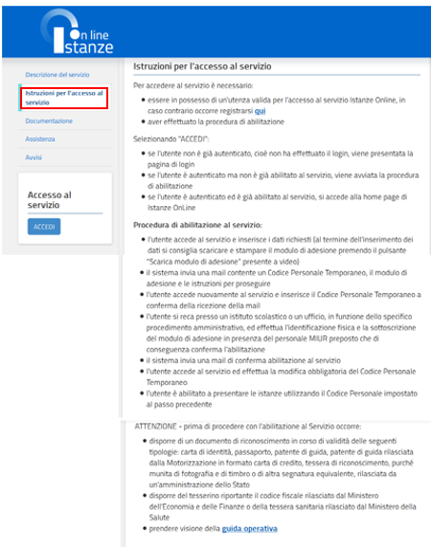

Dal menù alla selezione della voce “Documentazione”, si può accedere ai documenti pubblicati e alle guide di utilizzo ed operatività e allo scarico della documentazione di interesse effettuando un clic su “**SCARICA”** in corrispondenza del documento di interesse.

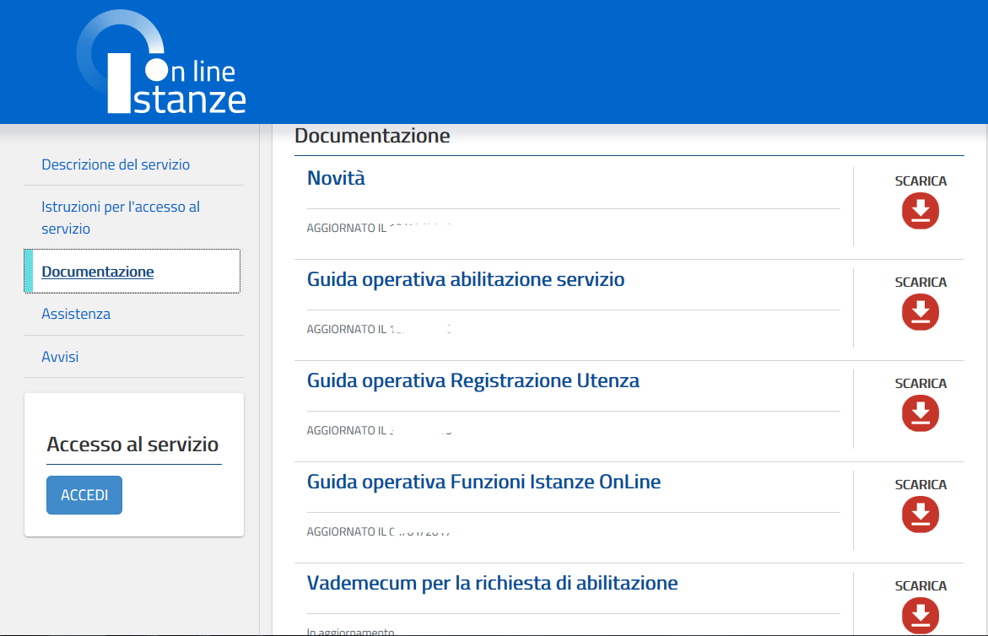

Dal menù alla selezione della voce “Assistenza”, si possono trovare indicazioni per il supporto o soluzioni ad eventuali problematiche riscontrate.

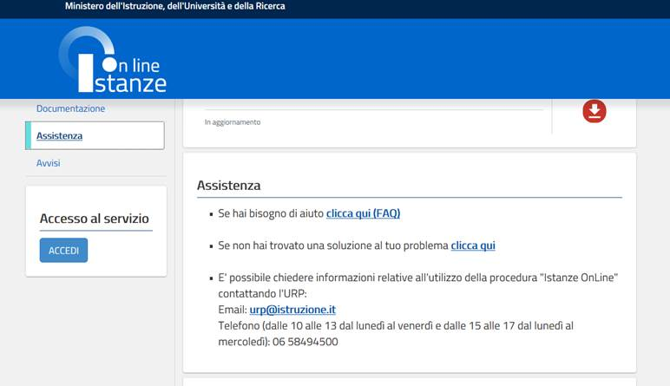

|  |  |
| --- | --- |
| Lente | In corrispondenza di “**Clicca qui**”, della pagina, vengono visualizzate ulteriori indicazioni all’utente per eventuali anomalie o problemi riscontrati e non risolti. |

Dal menù alla selezione della voce “Avvisi”, si possono trovare eventuali comunicazioni pubblicate in riferimento allo specifico anno riportato.

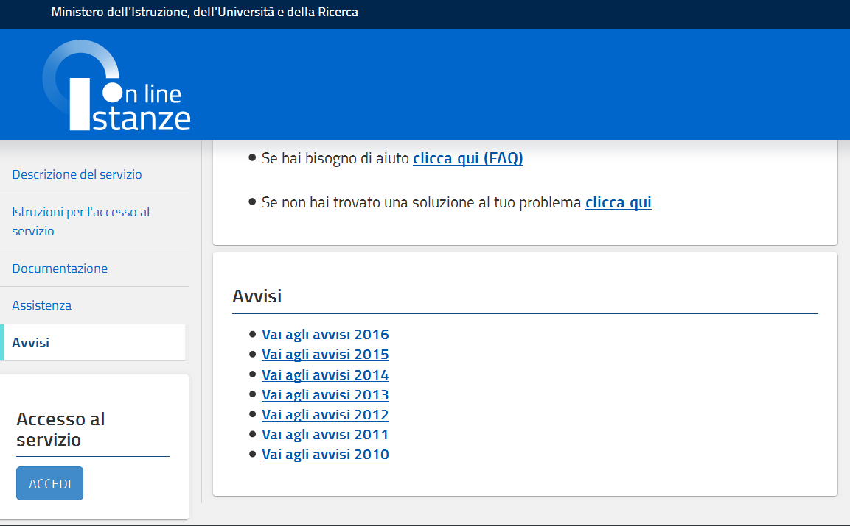

## ASPETTI GENERALI

In questa guida si descrivono le funzioni del Servizio Istanze OnLine (alias POLIS - Presentazione On Line delle IStanze) dedicate alla:

* gestione della propria utenza
* gestione dei dati personali presenti nell’area riservata del Servizio
* gestione delega

cioè tutte le operazioni che ciascun utente già abilitato al servizio Istanze Online e quindi provvisto di username, password e codice personale può effettuare indipendentemente dalle istanze disponibili.

## ACCESSO ALL’APPLICAZIONE

L’accesso all’applicazione avviene dal sito del Portale MIUR e successivamente alla pagina pubblica delle Istanze Online.



Fare clic su “**Accedi”**.

Il sistema propone una pagina in cui inserire le proprie credenziali di accesso del portale.

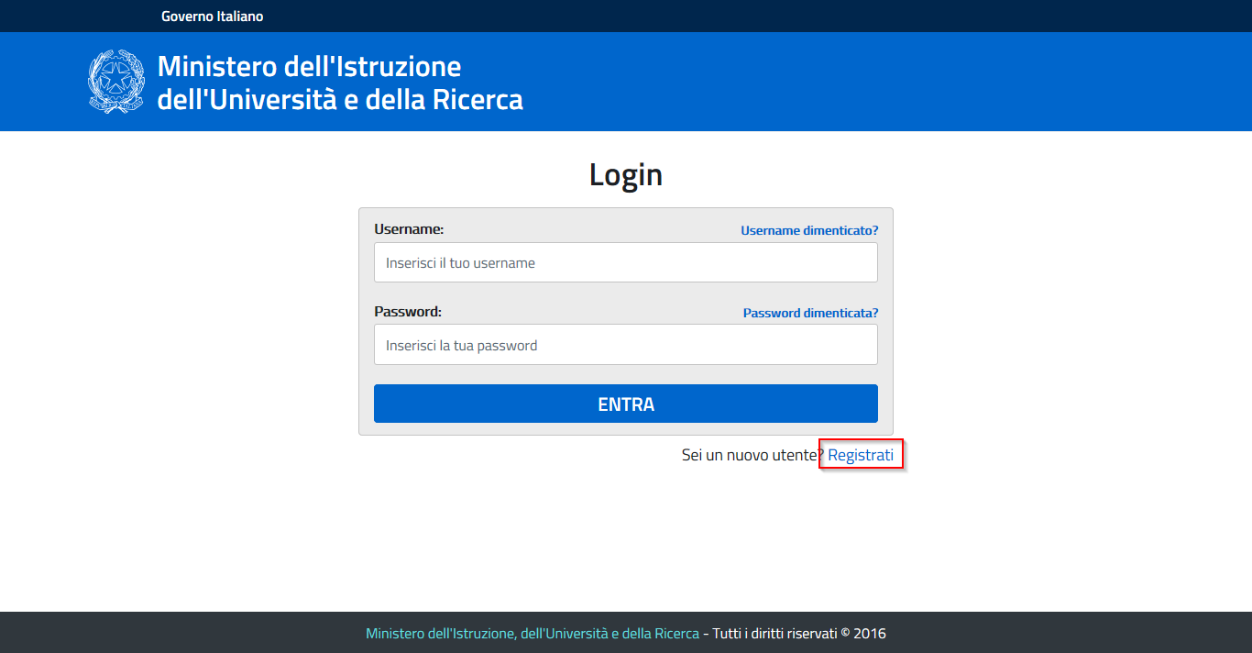

L’utente deve inserire le proprie credenziali e fare un clic su “**ENTRA**”.

|  |  |
| --- | --- |
| STOP | Per l’accesso sono richieste la Username e la Password ricevute in fase di registrazione e l’utente deve risultare abilitato al Servizio Istanze Online. |

|  |  |
| --- | --- |
|  | Nel caso non venga riconosciuta la validità dei dati di accesso digitati (username e password) il sistema blocca l’accesso e segnala quanto riscontrato con un apposito messaggio. |

|  |  |
| --- | --- |
|  | Nel caso non venga riconosciuta la validità dei dati di accesso digitati (username e password) l’utente deve eseguire la procedura di registrazione, seguendo quanto descritto nella Guida operativa utente di registrazione Utenza presente nella sezione “Documentazione”.  (IAM_Registrazione_Utenza_guidaoperativa_utente v1.0) |

|  |  |
| --- | --- |
|  | Nel caso il sistema riconosca la validità dei dati di accesso digitati (username e password), ma l’utente non venga riconosciuto abilitato al servizio Istanze Online, viene bloccato l’accesso all’area riservata e prospettata una nuova pagina per la compilazione del modulo online per la richiesta di abilitazione al Servizio Istanze Online. |

|  |  |
| --- | --- |
|  | Nel caso in cui il sistema riscontra che l’utente non abbia completato l’operazione di “Richiesta Abilitazione al Servizio Istanze Online” con il riconoscimento fisico previsto presso una istituzione Scolastica/Ufficio, il sistema blocca l’accesso all’area riservata e segnala quanto riscontrato con un apposito messaggio.    Fare clic su “**Indietro**” per terminare l’operazione. |

|  |  |
| --- | --- |
| STOP | Se il sistema riconosce e valida i dati digitati e riscontra l’utenza con stato richiesta “Disabilitata” al Servizio delle Istanze Online, prospetta una pagina di segnalazione.    Utilizzando il link proposto, l’utente può procedere con una nuova richiesta.  I passi che l’utente dovrà effettuare sono dettagliati nella “**Guida operativa abilitazione al Servizio**” presente presente nella sezione “Documentazione” . |

# HOME PAGE PRIVATA DEL SERVIZIO

Una volta che l’Utente accede al Servizio perchè regolarmente abilitato, nella propria Home page privata ha a disposizione diverse funzionalità e servizi.

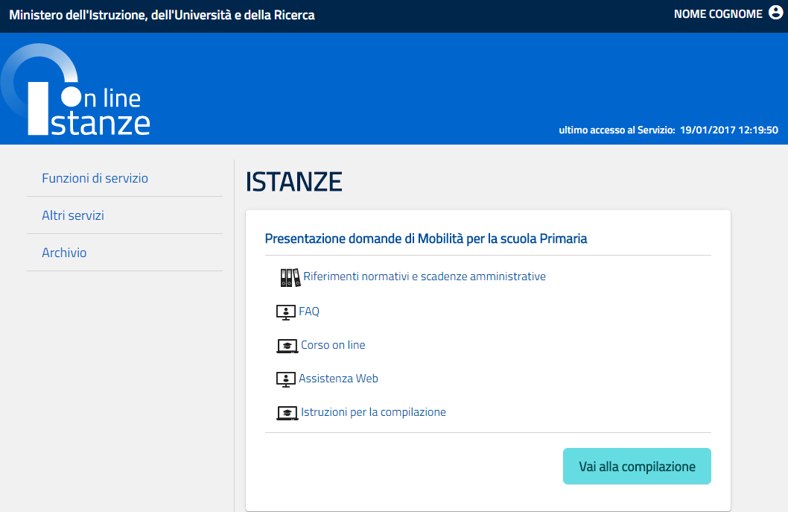

|  |  |
| --- | --- |
| Lente | Le informazioni dell’utenza loggata al Servizio verranno visualizzate nell’intestazione delle pagine di utilizzo, con **data e ora dell’ultimo accesso** effettuato (se disponibile). |

|  |  |
| --- | --- |
| STOP | All’accesso, il sistema effettua un controllo di congruenza tra i dati dell’utente operante e i dati anagrafici dell’eventuale posizione lavorativa del Fascicolo del personale.  Nel caso in cui al codice fiscale corrispondano più posizioni attive, il sistema prospetta il seguente messaggio non bloccante nell’area messaggi per l’utente, in alto al centro della pagina. |

Al clic sull’icona con l’omino accanto al nome e cognome dell’Utente collegato si apre una finestra con l’accesso all’”**AREA RISERVATA**”.

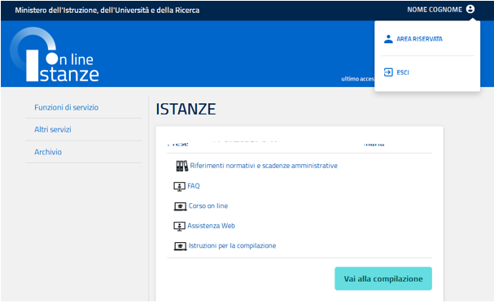

Selezionando l’”Area riservata”, il sistema visualizza i Servizi MIUR a cui l’Utente si può abilitare o a cui è già abilitato ad operare.

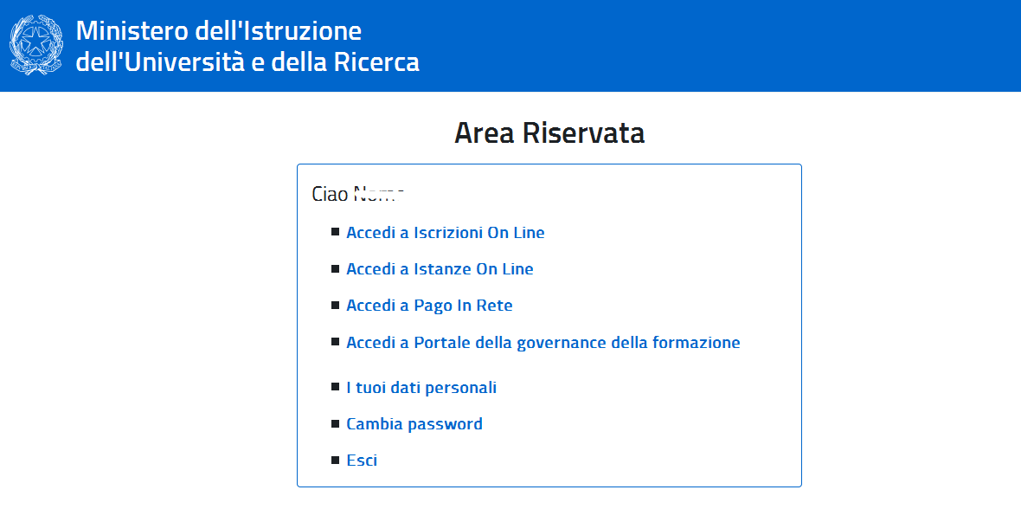

|  |  |
| --- | --- |
| Lente | Per la gestione della pagina di “Area Riservata” seguire quanto descritto nella Guida operativa utente di registrazione Utenza presente nella sezione “Documentazione”.  (IAM_Registrazione_Utenza_guidaoperativa_utente v1.0) |

|  |  |
| --- | --- |
| Lente | Al clic su “**ESCI”**, il sistema riporta all’home page pubblica del Portale Istanze Online e l’Utente **non è più loggato**. Per riaccedere deve effettuare la login. |

## ACCESSO UTENTE DELEGATO O PRIVILEGIATO

E’ possibile concedere ad un **altro** utente di Istanze onLine, regolarmente abilitato al Servizio, una delega ad **operare in proprio nome; il delegato può** accedere e operare nell’Area Riservata Istanze On Line per conto dell’utente delegante sui suoi dati fino alla scadenza o alla revoca della delega stessa.

Si rimanda al paragrafo “Ricerca utente per delega” per maggiori dettagli.

Inoltre alcuni utenti appartengono alla tipologia di “**privilegiato**”, cioè sono delegati di default da tutti gli altri utenti non privilegiati: tale delega sarà gestita in maniera trasparente e non potrà essere da questi ultimi revocata.

La concessione dello status di “utente privilegiato” avverrà solo su richiesta dell’Amministrazione.

Un utente privilegiato non può concedere deleghe per l’utilizzo della propria utenza.

Se è stata ricevuta una delega, o per un utente “privilegiato”, non si accede direttamente alla home page privata del servizio, ma il sistema prospetta una pagina per la gestione del caso:

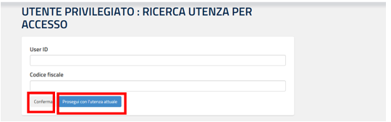

L’utente delegato può quindi, in alternativa:

* impostare i dati della User ID e/o del Codice fiscale relativi a una delle deleghe ricevute e premere il pulsante “**Conferma**”, per accedere alla home page privata “Istanze Online” a nome dell’utenza selezionata;
* premere il pulsante ”**Prosegui con l’utenza attuale**”: il sistema consente l’accesso alla home page privata “Istanze Online” con l’utenza di cui sono state specificate in precedenza Username e Password.

Nel caso di clic su “Conferma”, il sistema prospetta ulteriori pagine per la verifica dei dati di dettaglio

dell’utenza impostata e per la conferma dell’operazione.

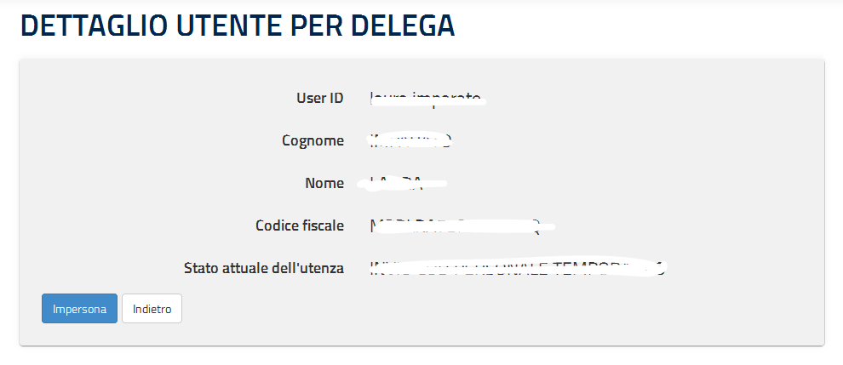

Fare clic su “**Impersona**” se si vuole proseguire per delega.

|  |  |
| --- | --- |
|  | Se l’utente non vuole procedere deve fare un clic su “**Indietro**”, il sistema ritorna alla pagina precedente. |

|  |  |
| --- | --- |
|  | Se il sistema riconosce e valida i dati digitati e riscontra l’utenza che si vuole impersonare con stato richiesta “Disabilitata” al Servizio delle Istanze Online, prospetta una pagina di segnalazione.    Il delegato non può procedere ad operare per conto del delegante finchè quest’ultimo non si sarà abilitato nuovamente al Servizio Istanze onLine.  Selezionare “**Indietro**” per uscire dalla funzione. |

Il sistema prospetta una pagina per la conferma a procedere come delegato:

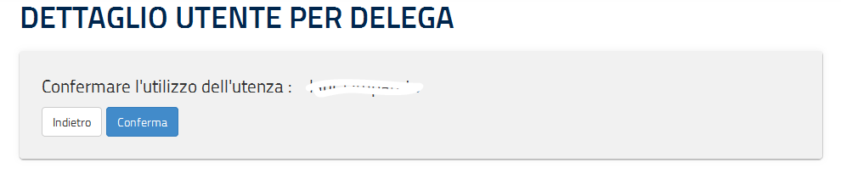

Fare clic su “**Conferma**”.

|  |  |
| --- | --- |
|  | Se l’utente non vuole procedere deve fare un clic su “**Indietro**”, il sistema ritorna alla pagina precedente. |

In entrambi i casi di assunzione della vera identità o di quella di un delegante, il sistema permette l’accesso all’Area Riservata del Servizio Istanze Online.

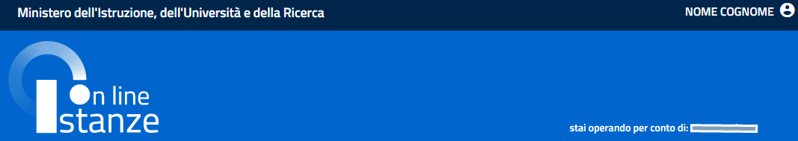

|  |  |
| --- | --- |
| Lente | Nel caso di delega o di utente privilegiato le informazioni visualizzate nell’intestazione delle pagine di utilizzo sono relative all’utenza impersonata.  Nel caso in cui l’accesso all’utenza indicata sia stato effettuato da un delegato, le informazioni riporteranno la dicitura “stai operando per conto di”. |

## FUNZIONI E SERVIZI

Alla selezione di “Funzioni di Servizio” il sistema prospetta il menù che segue:

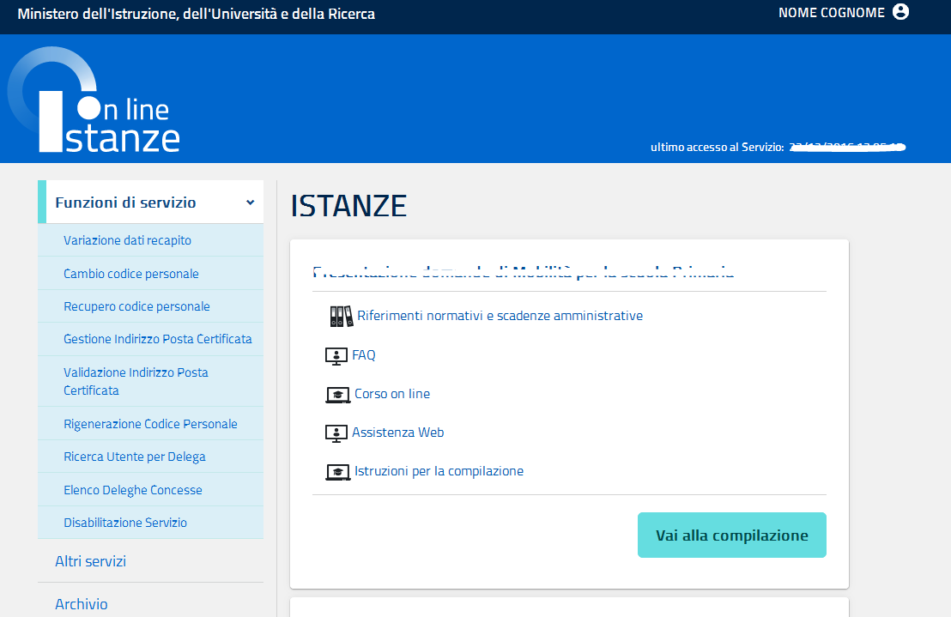

Le funzioni disponibili per la gestione dell’utenza alla voce “Funzioni di servizio” sono:

* VARIAZIONE DATI RECAPITO
* CAMBIO CODICE PERSONALE
* RECUPERO CODICE PERSONALE
* GESTIONE INDIRIZZO POSTA CERTIFICATA
* VALIDAZIONE INDIRIZZO POSTA CERTIFICATA
* RIGENERAZIONE DEL CODICE PERSONALE
* RICERCA UTENZE PER DELEGA
* ELENCO DELEGHE CONCESSE
* DISABILITAZIONE SERVIZIO

Vedi il dettaglio di ogni singola funzione nel paragrafo FUNZIONI DI SERVIZIO.

Nella pagina è inoltre disponibile l’accesso al menù “**Altri Servizi**”, l’utente può procedere con

l’attivazione del Servizio di interesse, tra quelli disponibili, selezionando “Vai al servizio” di interesse.

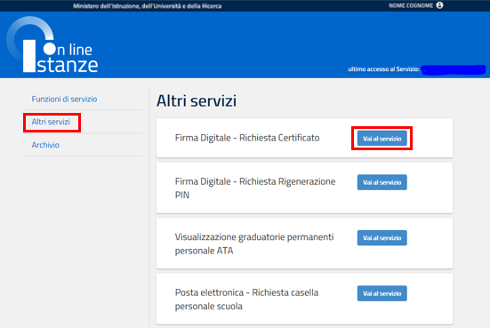

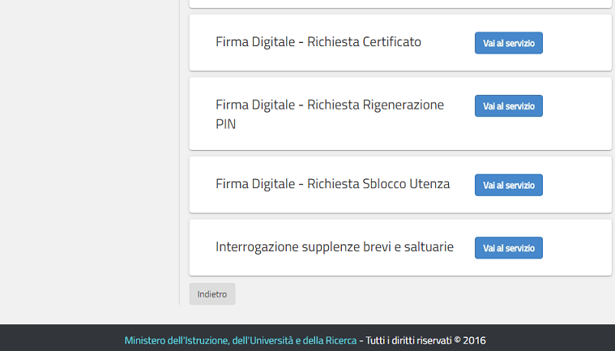

|  |  |
| --- | --- |
| STOP | Se l’utente non vuole accedere ad un servizio deve fare un clic su “**Indietro**”, il sistema lo riporta alla home page privata. |

Nella pagina è inoltre disponibile l’accesso al menù “Archivio” con l’accesso ai documenti presenti

nell’ ARCHIVIO documentale personale.

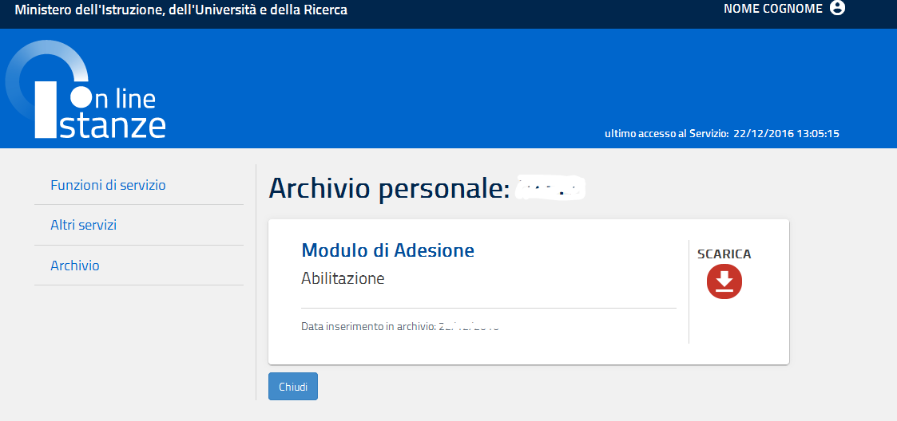

Si rimanda al paragrafo “CONSULTAZIONE ARCHIVIO PERSONALE” per maggiori dettagli.

La sezione centrale contiene l’elenco delle istanze disponibili alla data legate ai vari procedimenti amministrativi.

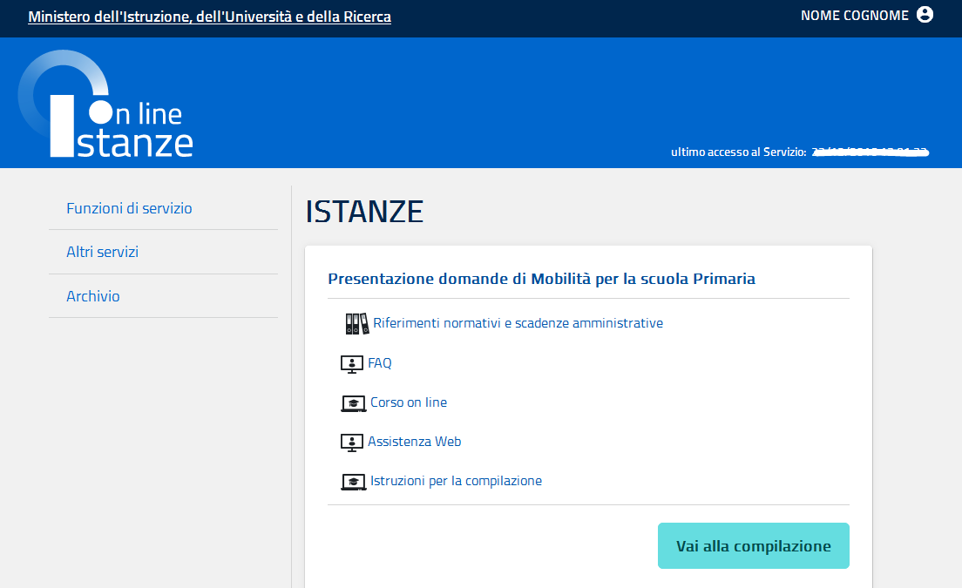

Si rimanda al paragrafo “ISTANZE” per maggiori dettagli.

# FUNZIONI DI SERVIZIO

## VARIAZIONE DATI DI RECAPITO

La funzione consente di modificare alcuni dei dati personali dell’utente inseriti precedentemente con l’Abilitazione al Servizio Istanze Online.

Dalla schermata principale dell’Area riservata delle “Istanze on line” selezionare nelle “Funzioni di Servizio” la voce “Variazione dati recapito”.



Il sistema prospetta una pagina per la variazione dei dati:

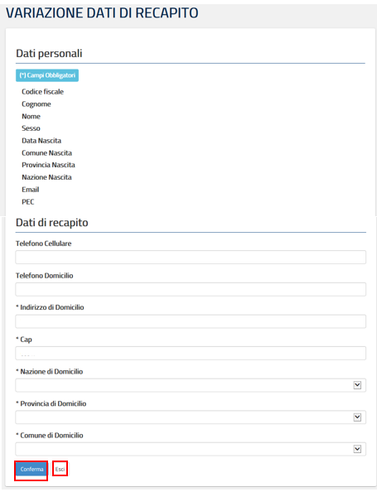

Rettificare i dati di interesse e fare clic su “**Conferma**”.

|  |  |
| --- | --- |
| STOP | Se l’utente non vuole procedere con l’operazione deve fare un clic su “**Esci**”, il sistema interrompe l’attività. |

|  |  |
| --- | --- |
| STOP | I dati anagrafici e l’indirizzo email dell’utente vengono prospettati in formato protetto.  I campi contrassegnati con l’asterisco (*) sono obbligatori. |

|  |  |
| --- | --- |
| Lente | Il sistema prevede un’associazione automatica di:   * Province alle Nazioni * Comuni alle Province   man mano che la selezione viene effettuata.  Se si seleziona una “Nazione di domicilio” estera, non si inseriscono la Provincia e il Comune. |

|  |  |
| --- | --- |
|  | Il sistema verifica che il campo numero di telefono cellulare contenga un numero di almeno 7 cifre, altrimenti deve essere non valorizzato. |

|  |  |
| --- | --- |
| STOP | Alla conferma il sistema effettua i controlli di obbligatorietà e di congruenza dei dati.  In caso di errori riscontrati, il sistema blocca l’operazione di aggiornamento dei dati e segnala quanto riscontato con un apposito messaggio. |

A verifica conclusa con esito positivo, il sistema prospetta un messaggio di avvenuta modifica.

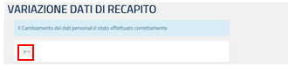

Fare clic su “**Esci**” per terminare l’operazione.

## CAMBIO CODICE PERSONALE

La funzione consente all’utente di cambiare il Codice Personale; può essere utilizzata **solo se si conosce il codice personale**, altrimenti l’utente deve procedere con la funzione di:

* “Recupero codice personale” se ricorda la “**domanda chiave**” inserita nella fase di “Richiesta di Abilitazione al Servizio Istanze Online”,
* “Rigenerazione Codice Personale” se non ricorda la domanda chiave.

Dalla schermata principale dell’Area riservata delle “Istanze on line” selezionare nelle “Funzioni di Servizio” la voce “Cambio Codice Personale”.



Viene prospettata una pagina per effettuare la modifica:

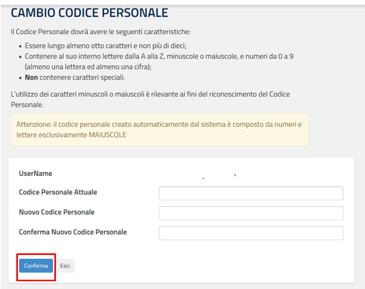

Inserire i dati richiesti e fare clic su “**Conferma**”.

|  |  |
| --- | --- |
|  | Se il Sistema riscontra per l’utente in oggetto una “Rigenerazione del codice personale” in atto, blocca l’aggiornamento e prospetta il seguente messaggio:  “*Funzionalità non disponibile in quanto è in corso una richiesta di rigenerazione del codice personale. L'utente deve recarsi presso l'istituto scolastico/ufficio con i documenti richiesti e completare la procedura di rigenerazione*.” |

|  |  |
| --- | --- |
| STOP | Se l’utente non vuole procedere con l’operazione deve fare un clic su “**Esci**”, il sistema interrompe l’attività. |

|  |  |
| --- | --- |
| Lente | L’utente deve inserire negli spazi corrispondenti:   * il codice personale attuale * il nuovo codice personale (da digitare due volte come richiesto). |

|  |  |
| --- | --- |
| STOP | Il codice personale secondo le politiche di sicurezza deve:   * essere lungo almeno 8 caratteri e non più di 10 * contenere al suo interno lettere dalla A alla Z, minuscole o   maiuscole, e numeri da 0 a 9 (almeno una lettera ed almeno 1 cifra). |

|  |  |
| --- | --- |
| Lente | Il sistema verifica che:   * il codice personale attuale specificato corrisponda a quello registrato a sistema per l’utente * i due campi che si riferiscono al nuovo codice personale contengano valori uguali * il nuovo codice personale sia diverso dal vecchio e rispetti i criteri minimi derivanti dalle politiche di sicurezza. |

|  |  |
| --- | --- |
|  | In caso di errori riscontrati, il sistema blocca l’operazione di aggiornamento dei dati e segnala quanto riscontato. |

A verifica conclusa con esito positivo, il sistema prospetta un messaggio di avvenuto cambio.

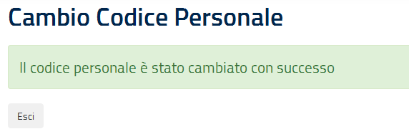

Fare clic su “**Esci**”

per terminare l’operazione.

## RECUPERO CODICE PERSONALE

La funzione consente di ottenere un nuovo Codice Personale che sarà comunicato sulla casella di posta dell’utente, quando non si è più in possesso del proprio codice personale; è necessario ricordare la “**domanda chiave**” inserita nella fase di “Richiesta di Abilitazione al Servizio Istanze Online”, altrimenti l’utente deve procedere con la funzione “Rigenerazione Codice Personale”.

Dalla schermata principale dell’Area riservata delle “Istanze on line” selezionare nelle “Funzioni di Servizio” la voce “Recupero Codice Personale”.



Viene prospettata una pagina per l’identificazione dell’utente:

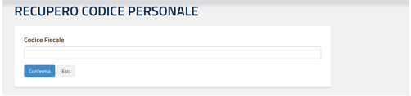

Inserire il codice fiscale e fare clic su “**Conferma**”.

|  |  |
| --- | --- |
|  | Se il sistema riscontra un errore nel reperimento dell’indirizzo di posta elettronica, blocca l’operazione e segnala l’impossibilità di proseguire e avvisa l’utente della necessità di impostare un indirizzo email valido tramite la funzione “Modifica email” alla pagina “I tuoi dati personali” presente nell’ “Area riservata” fornendo direttamente il link di accesso. |

|  |  |
| --- | --- |
|  | Se il Sistema riscontra per l’utente in oggetto una “**Rigenerazione del codice personale**” in atto, blocca l’aggiornamento e prospetta il seguente messaggio:  “*Funzionalità non disponibile in quanto è in corso una richiesta di rigenerazione del codice personale. L'utente deve recarsi presso l'istituto scolastico/ufficio con i documenti richiesti e completare la procedura di rigenerazione*.” |

|  |  |
| --- | --- |
| STOP | Se l’utente non vuole procedere con l’operazione di recupero deve fare un clic su “**Esci**”, il sistema interrompe l’attività. |

|  |  |
| --- | --- |
| Lente | Il sistema verifica che il Codice Fiscale digitato sia corretto e sia associato allo Username dell’utente collegato o in caso di delega dell’utente delegante. |

In caso di conferma dell’operazione, superati i primi controlli, il sistema prospetta la “**domanda chiave**” inserita nella fase di “Richiesta di Abilitazione al Servizio Istanze Online” e richiede l’impostazione della relativa **risposta**.

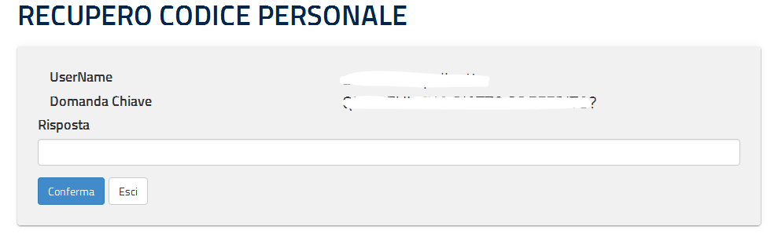

Inserire la risposta e fare clic su “**Conferma**”.

|  |  |
| --- | --- |
|  | In caso di errori riscontrati, il sistema blocca l’operazione e segnala quanto riscontato con un apposito messaggio.  C:\Users\nicolaia\OneDrive\PROGETTI\PROGETTI  DAL 2014\PORTALE StreamIAM new\immagini istanza abilitserv\dati errati codice pers. chiedi rigeneraz.PNG |

|  |  |
| --- | --- |
| STOP | In caso di segnalazione d’errore:   * se l’utente vuole riprovare ad inserire i dati richiesti deve fare un clic su “**Riprovare**”; il sistema prospetta di nuovo la pagina per inserire i dati. * se l’utente ritiene di non poter procedere con i dati in suo possesso deve fare un clic su “**Rigenerazione**”; il sistema prospetta una nuova pagina per procedere (cfr. Rigenerazione codice personale).   C:\Users\nicolaia\OneDrive\PROGETTI\PROGETTI  DAL 2014\PORTALE StreamIAM new\immagini istanza abilitserv\dati errati codice pers. chiedi rigeneraz.PNG   * se l’utente non vuole procedere con l’operazione di recupero deve fare un clic su “**Esci**”, il sistema interrompe l’attività. |

In caso di conferma dell’operazione, superati i controlli, il sistema prospetta il seguente messaggio:

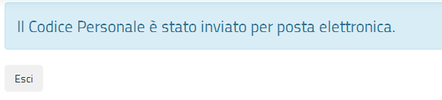Fare clic su “**Esci**” per terminare l’operazione.

|  |  |
| --- | --- |
| Lente | Dopo la conferma all’utente viene notificato un **nuovo** Codice Personale, per mezzo di una email con oggetto “*MIUR Servizio Istanze OnLine – Invio nuovo codice personale*” inviata alla sua casella (istituzionale o privata) indicata in fase di Registrazione. |

|  |  |
| --- | --- |
| STOP | La email inviata dal sistema non contiene il Modulo di Adesione o altri allegati. Nel caso sia necessario accedere al proprio Modulo di Adesione, consultare l’Archivio Personale (cfr. Consultazione Archivio Personale). |

## GESTIONE INDIRIZZO POSTA CERTIFICATA

La funzione consente di gestire le informazioni relative alla casella di Posta Certificata dell’utente. Attraverso questa funzione è possibile inserire, modificare o cancellare un indirizzo di posta certificata o di reperirne le credenziali, qualora l’utente sia stato incluso nel processo di creazione automatica di un indirizzo Posta Certificata.

Di seguito le modalità per procedere.

Dalla schermata principale dell’Area riservata delle “Istanze on line” selezionare nelle “Funzioni di Servizio” la voce “Gestione Indirizzo Posta Certificata”.



Se per l’utente è stata creata una casella Posta Certificata, il sistema presenta la casella associata all’utente in formato protetto:

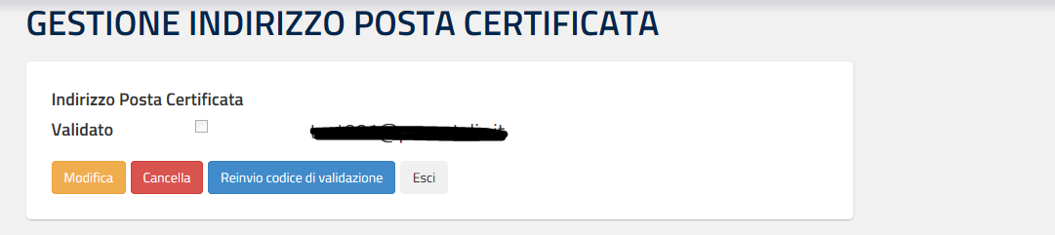

Fare clic su “**Modifica**” per procedere con l’aggiornamento dell’indirizzo di Posta Certificata.

Fare clic su “**Cancella”** per cancellare l’indirizzo di Posta Certificata.

Fare clic su “**Reinvia codice di**

**validazione**” per richiedere un

nuovo codice di validazione

dell’indirizzo di Posta certificata.

|  |  |
| --- | --- |
| STOP | Se la casella di posta elettronica non è stata validata, non sarà possibile visualizzare le credenziali (cfr. Validazione indirizzo posta certificata). |

|  |  |
| --- | --- |
| STOP | Se l’utente non vuole procedere con l’operazione deve fare un clic su “**Esci**”, il sistema interrompe l’attività. |

Al clic su “**Modifica**”, il sistema presenta una pagina in cui digitare l’indirizzo di posta. Il campo viene preimpostato con l’eventuale indirizzo precedentemente salvato dall’utente.

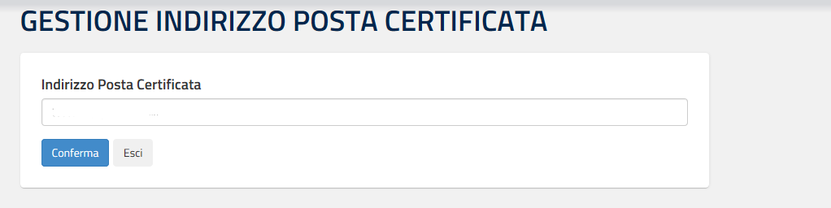

Fare clic su “**Conferma**”.

|  |  |
| --- | --- |
| STOP | Se l’utente non vuole procedere con l’operazione deve fare un clic su “**Esci**”, il sistema interrompe l’attività. |

Il sistema prospetta la seguente pagina con la conferma di avvenuta modifica e un messaggio di avviso sulle operazioni che l’utente dovrà fare successivamente a questa variazione.

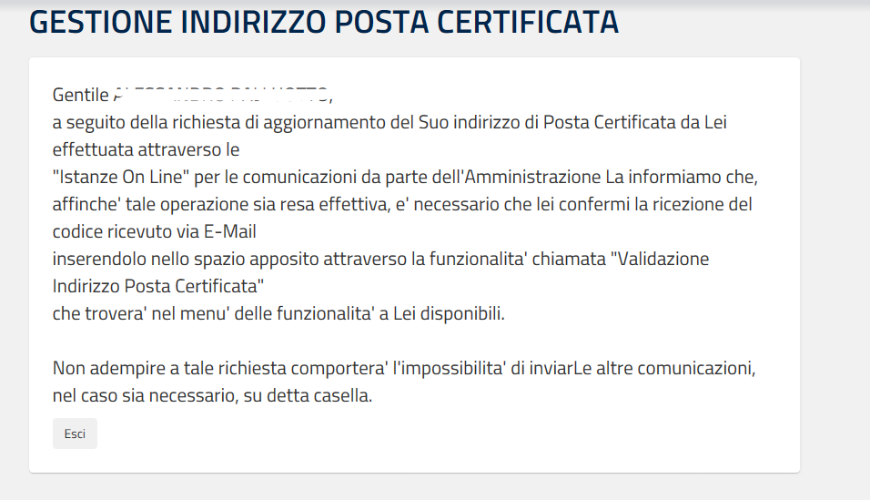

Fare clic su “**Esci**” per terminare l’operazione

|  |  |
| --- | --- |
| Lente | Terminata la procedura di inserimento della casella Posta Certificata il sistema invierà in automatico una email sulla casella inserita.  Nella email sarà indicato il **codice di validazione** (codice alfanumerico) che l’utente dovrà utilizzare per procedere alla “Validazione indirizzo posta certificata”. |

All’eventuale clic su “**Cancella**”, il sistema presenta la seguente pagina:

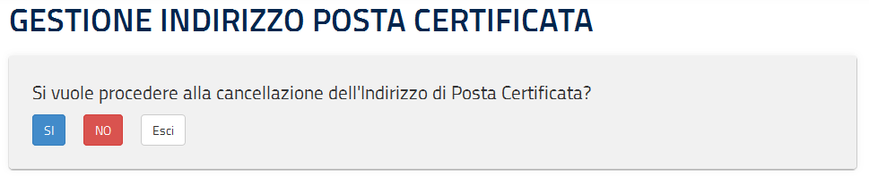

Fare clic su “**SI**”, per procedere alla cancellazione.

|  |  |
| --- | --- |
| STOP | Una volta cancellato l’indirizzo di Posta Certificata non sarà più possibile recuperarlo e sarà necessario procedere con un nuovo inserimento. |

|  |  |
| --- | --- |
| STOP | Se l’utente non vuole procedere con l’operazione deve fare un clic su “**Esci**”, il sistema interrompe l’attività. |

|  |  |
| --- | --- |
| STOP | La pressione del tasto “**NO**” riporta alla pagina precedente. |

All’eventuale pressione del tasto “**Reinvio codice di validazione**”, il sistema invia un **nuovo codice di validazione** alla casella inserita dall’utente e visualizza un messaggio di conferma dell’avvenuta operazione.

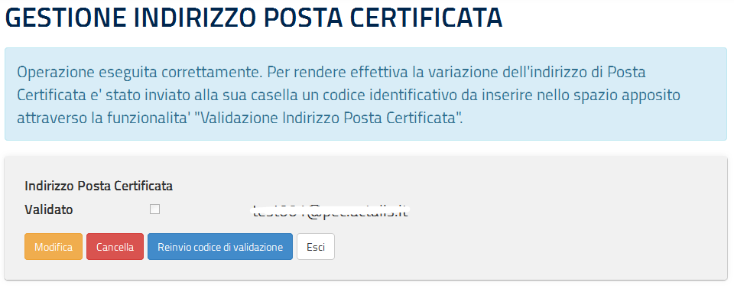

Fare clic su “**Esci**” per terminare l’operazione.

## VALIDAZIONE INDIRIZZO POSTA CERTIFICATA

La procedura di Validazione dell’indirizzo di Posta Certificata è un’operazione **essenziale** al fine di rendere effettivi l’inserimento o la variazione della casella di posta certificata (cfr. paragrafo precedente) e consentire all’utente di ricevere comunicazioni certificate all’indirizzo di posta certificata corretto.

Per effettuare la validazione l’utente deve necessariamente disporre del “**codice di validazione**” (codice alfanumerico) che riceverà sulla propria casella di posta certificata dopo aver effettuato la procedura di inserimento o di variazione dell’indirizzo.

|  |  |
| --- | --- |
| Lente | La procedura di Validazione è successiva alla procedura di inserimento o di modifica dell’indirizzo all’interno di “Gestione Indirizzo Posta Certificata”. |

|  |  |
| --- | --- |
|  | Nel caso in cui si disponga di una casella “PostaCertificat@” creata automaticamente, la procedura di validazione non deve essere effettuata.  In questo caso, all’accesso alla funzione il sistema prospetta il messaggio:    Fare clic su “**Esci**” per terminare l’operazione. |

Per procedere, dalla schermata principale dell’Area riservata delle “Istanze on line” selezionare nelle “Funzioni di Servizio” la voce “Validazione dell’indirizzo Posta Certificata”.



Il sistema prospetta una pagina per la validazione:

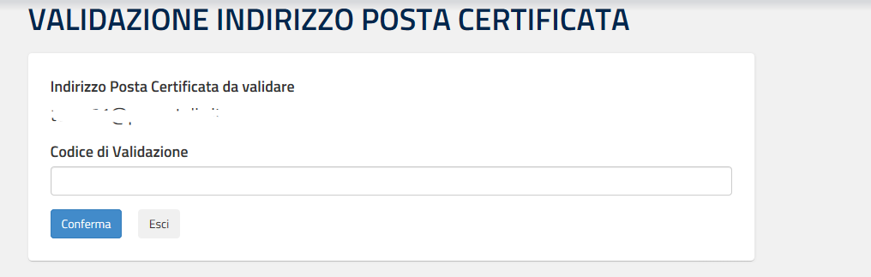

Inserire il codice di validazione e fare clic su “**Conferma**”.

A verifica effettuata con esito positivo, il sistema prospetterà una pagina con la conferma di avvenuta validazione.

|  |  |
| --- | --- |
|  | Se l’utente non vuole procedere con l’operazione deve fare un clic su “**Esci**”, il sistema interrompe l’attività. |

## RIGENERAZIONE DEL CODICE PERSONALE

La funzionalità “Rigenerazione del Codice Personale” consente di ottenere un **nuovo** Codice Personale e l’iter che l’utente deve seguire è simile a quello fatto per la procedura di Richiesta dell’Abilitazione al Servizio Istanze Online: è infatti previsto il riconoscimento fisico e la ricezione della email con il nuovo Codice Personale.

**Utilizzare questa funzionalità solo nel caso in cui siano stati dimenticati sia il Codice Personale che la risposta alla domanda per il recupero di quest’ultimo.**

**Questa operazione rende l’utenza inutilizzabile ai fini della presentazione delle Istanze fino a che l’utente non ha di nuovo effettuato la fase di riconoscimento fisico.**

Nel caso in cui il problema sia la sola dimenticanza del codice personale è preferibile utilizzare la funzione di Recupero (cfr. Recupero codice personale).

Vediamo nel dettaglio quali sono le modalità per procedere: dalla schermata principale dell’Area riservata delle “Istanze on line” selezionare nelle “Funzioni di Servizio” la voce “Rigenerazione del Codice Personale”.



Viene prospettata una pagina per l’identificazione:

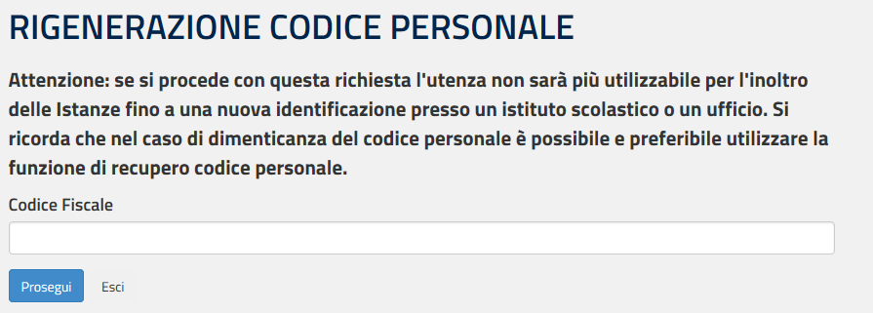

Inserire il codice fiscale e fare clic su “**Prosegui**”.

|  |  |
| --- | --- |
|  | Il sistema verifica che il Codice Fiscale digitato sia corretto e sia associato allo Username dell’utente collegato o in caso di delega dell’utente delegante.  In caso di errore, il sistema blocca l’operazione e segnala quanto riscontato con un apposito messaggio. |

|  |  |
| --- | --- |
|  | Se il sistema riscontra un errore nel reperimento dell’indirizzo di posta elettronica, blocca l’operazione e segnala l’impossibilità di proseguire e avvisa l’utente della necessità di impostare un indirizzo email valido tramite la funzione “Modifica email” alla pagina “I tuoi dati personali” presente nell’ “Area riservata” fornendo direttamente il link di accesso. |

|  |  |
| --- | --- |
| STOP | Se l’utente non vuole procedere con l’operazione di rigenerazione deve fare un clic su “**Esci**”, il sistema interrompe l’attività. |

In caso di proseguo dell’operazione, superati i controlli, il sistema prospetta una nuova pagina con un form di inserimento dei dati da digitare e selezionare dagli elenchi proposti.

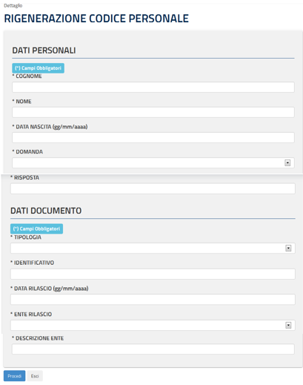

Inserire tutti i dati richiesti e

fare clic su “**Procedi**”.

|  |  |
| --- | --- |
| STOP | Se l’utente non vuole procedere con l’operazione di rigenerazione deve fare un clic su “**Esci**”, il sistema interrompe l’attività e non completa il salvataggio delle informazioni inserite. |

|  |  |
| --- | --- |
|  | In caso di errori riscontrati, il sistema blocca l’operazione di aggiornamento dei dati e segnala quanto riscontato con un apposito messaggio.  Nel caso di incongruenza tra i dati anagrafici digitati e quelli già registrati :C:\Users\nicolaia\AppData\Local\Microsoft\Windows\Temporary Internet Files\Content.Word\rigener 4444.png |

Superati i controlli di obbligatorietà e congruenza dei dati, il sistema prospetta una nuova pagina con la richiesta di conferma.

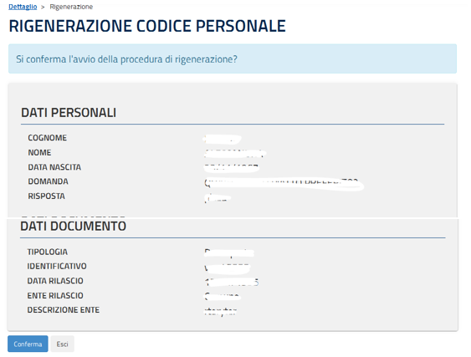

Fare clic su “**Conferma**”.

|  |  |
| --- | --- |
| STOP | Se l’utente non vuole procedere con l’operazione di rigenerazione deve fare un clic su “**Esci**”, il sistema interrompe l’attività e non completa il salvataggio delle informazioni inserite. |

Confermata l’operazione, il sistema prospetta una nuova pagina con il messaggio di operazione effettuata e con le indicazioni da seguire per completare la rigenerazione.

E’ possibile **scaricare il modulo di Richiesta di Rigenerazione** servendosi del link presente nella pagina.

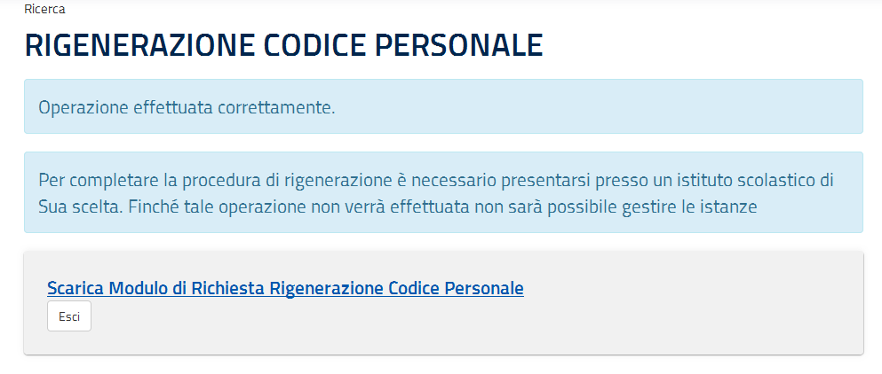

Fare clic su “**Esci**” per chiudere la pagina e terminare l’operazione.

|  |  |
| --- | --- |
| Lente | Al termine dell’operazione viene inviata una email alla casella di posta elettronica (istituzionale o privata) indicata dall’utente in fase di Registrazione con oggetto “*MIUR Servizio Istanze OnLine - Richiesta rigenerazione Codice Personale*”.  La email contiene le istruzioni per effettuare il riconoscimento fisico presso la Segreteria Scolastica o l’ufficio preposto da seguire e gli allegati:   * Modulo di Rigenerazione * Modulo di Delega   Tutti gli allegati devono essere stampati e presentati in sede di Identificazione fisica. |

|  |  |
| --- | --- |
| STOP | L’utente può effettuare il riconoscimento fisico presso qualunque Segreteria scolastica o Ufficio dell’Amministrazione preposto, in funzione dello specifico procedimento amministrativo per il quale si chiede l’accesso. |

|  |  |
| --- | --- |
| Lente | L’utente per procedere con il riconoscimento fisico deve avere a disposizione la documentazione necessaria:   * Tesserino del codice fiscale rilasciato dal Ministero dell'Economia e delle Finanze o tessera sanitaria rilasciata dal Ministero della Salute e fotocopia fronte retro dello stesso. * Documento di riconoscimento specificato nel modulo di Rigenerazione e fotocopia fronte retro * Modulo di Rigenerazione  stampato ricevuto via email. |

|  |  |
| --- | --- |
| Lente | Nel caso di **Delega**, la persona delegata dovrà presentarsi con i documenti forniti dall’interessato:   * + Modulo di Delega stampato e firmato dal **delegante**   + Modulo di adesione stampato e firmato solo dal **delegante**   + Fotocopia fronte retro del documento utilizzato dal **delegante** specificato nel modulo di Rigenerazione   + Fotocopia del codice fiscale del **delegante**   + Documento di identità e codice fiscale del **delegato** in originale e fotocopia fronte retro. |

|  |  |
| --- | --- |
| STOP | Il modulo di delega riporta i dati del **delegante** (**prestampati**) e deve essere **compilato** con i **dati del delegato**.  Il delegante firmerà il modulo preventivamente, mentre il delegato lo firmerà di fronte al Pubblico Ufficiale nella sede di riconoscimento.  I dati contenuti nel modulo di delega saranno poi utilizzati per completare la fase del riconoscimento fisico presso la scuola/l’ufficio. |

Una volta effettuata l’identificazione fisica da parte della scuola o dell’ufficio preposto, l’utente riceve un’altra email contenente il **nuovo** Codice Personale.

## RICERCA UTENTE PER DELEGA

E’ possibile concedere ad un **altro** utente di Istanze onLine, regolarmente abilitato al Servizio, una delega ad **operare in proprio nome; il delegato può** accedere e operare nell’Area Riservata Istanze On Line per conto dell’utente delegante sui suoi dati fino alla scadenza o alla revoca della delega stessa.

Questa funzionalità consente di ricercare una utenza Istanze onLine per la concessione della delega, o per effettuare delle modifiche su una delega già in essere. Le modifiche possono essere effettuate anche attraverso la funzione “Elenco deleghe concesse”.

|  |  |
| --- | --- |
| STOP | La “delega ad operare in proprio nome” è diversa dalla “delega per l’identificazione fisica” che non comporta che il delegato sia censito nel Servizio Istanze onLine. (cfr. modulo di delega) |

Di seguito vediamo nel dettaglio quali sono le modalità per procedere: dalla schermata principale dell’Area riservata delle “Istanze on line” selezionare nelle “Funzioni di Servizio” la voce “Ricerca utenze per delega”.



Il sistema presenta una maschera di ricerca.

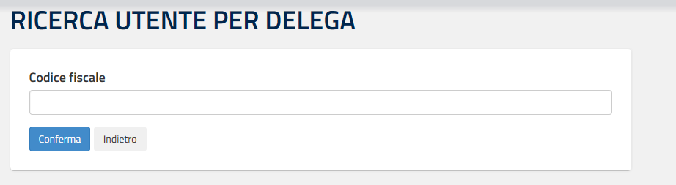

Inserire il codice fiscale dell’utente da delegare e fare clic su “**Conferma**”.

|  |  |
| --- | --- |
|  | Se l’utente non vuole procedere con la ricerca deve fare un clic su “**Indietro**”, il sistema ritorna alla pagina precedente. |

Se il codice fiscale è abilitato al Servizio, il sistema propone una pagina di informazione:

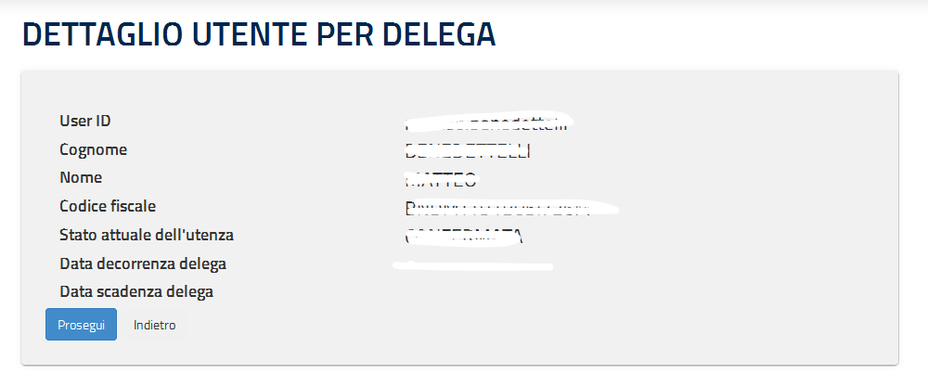

Se l’utenza visualizzata è quella cui si vuol conferire una delega, fare clic su “**Prosegui**”.

|  |  |
| --- | --- |
|  | Se l’utenza non è quella a cui si vuole conferire la delega, l’utente deve fare un clic su “**Indietro**”, il sistema ritorna alla pagina precedente. |

Il sistema presenta una pagina per l’inserimento/modifica delle date di decorrenza e scadenza della delega.

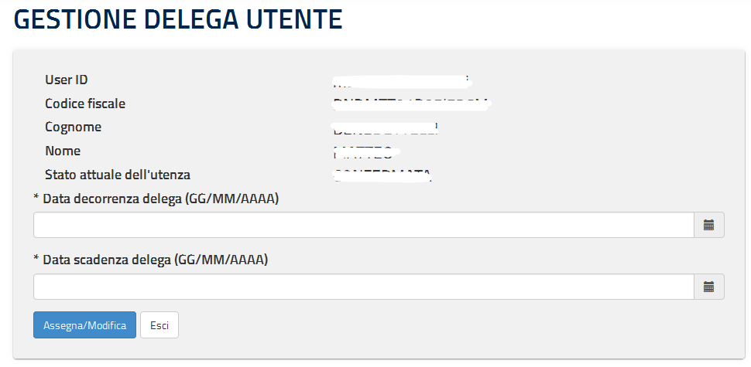

Impostare le date e fare clic su “**Assegna/Modifica**”.

|  |  |
| --- | --- |
| Lente | La data di **decorrenza** delega non può essere precedente alla data in cui viene effettuata l’operazione di assegnazione, tale data sarà preimpostata e non modificabile nel caso di delega attualmente in essere o scaduta.  La data di **scadenza** della delega non può essere precedente alla data di decorrenza, tale data sarà preimpostata nel caso di delega attualmente in essere, e andrà intesa come riferita alle ore 24.00 del giorno indicato. |

|  |  |
| --- | --- |
| Lente | Nel caso di variazione di una delega già scaduta, il sistema consentirà la modifica della sola data di scadenza, ponendo automaticamente la data di decorrenza pari a quella corrente. |

|  |  |
| --- | --- |
|  | Se l’utente non vuole procedere con il conferimento della delega deve fare un clic su “**Esci**”, il sistema interrompe l’attività. |

Se non vi sono errori, il sistema segnala l’avvenuta acquisizione della delega.



Fare clic su “**Esci**” per terminare l’operazione.

|  |  |
| --- | --- |
|  | E’ possibile assegnare **una sola** delega. Il sistema impedirà la concessione di altre deleghe fino alla scadenza o alla revoca di quella eventualmente già concessa (anche se non ancora in corso di validità). |

|  |  |
| --- | --- |
| Lente | Gli utenti in possesso di delega potranno effettuare tutte le operazioni consentite agli utenti loro deleganti.  Eventuali modifiche apportate da un delegato ai dati di un delegante verranno tracciate come effettuate dal delegato.  Un delegato dovrà utilizzare il proprio codice personale ai fini dell’inserimento o variazione di dati di un delegante, per mezzo di una generica applicazione di presentazione delle istanze.  Un delegato che abbia richiesto la rigenerazione del proprio codice personale non potrà presentare istanze a nome di un delegante, anche se questi ha invece un’utenza pienamente attiva. |

## ELENCO DELEGHE CONCESSE

E’ possibile concedere ad un **altro** utente di Istanze onLine, regolarmente abilitato al Servizio, una delega ad **operare in proprio nome; il delegato può** accedere e operare nell’Area Riservata Istanze On Line per conto dell’utente delegante sui suoi dati fino alla scadenza o alla revoca della delega stessa.

Questa funzionalità consente di visualizzare l’elenco delle deleghe concesse.

Di seguito vediamo nel dettaglio quali sono le modalità per procedere: dalla schermata principale dell’Area riservata delle “Istanze on line” selezionare nelle “Funzioni di Servizio” la voce “Elenco Deleghe Concesse” .



Se il sistema non riscontra deleghe concesse, prospetta la seguente pagina:

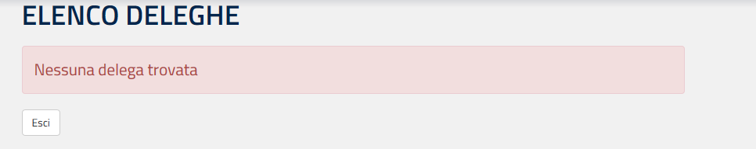

Fare clic su “**Esci**” per terminare l’operazione.

Se il sistema riscontra deleghe concesse, prospetta la seguente pagina con il relativo elenco:

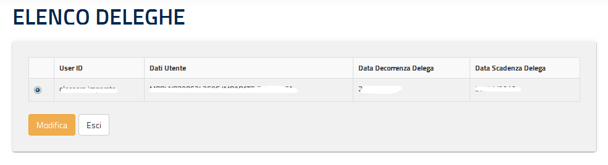

Selezionare la delega di interesse e fare clic su “**Modifica**”.

|  |  |
| --- | --- |
|  | Se l’utente non vuole procedere nella visualizzazione della delega deve fare un clic su “**Esci**”, il sistema interrompe l’attività. |

|  |  |
| --- | --- |
| Lente | Nell’elenco proposto ci sono le eventuali deleghe scadute e la sola in corso di validità al momento della consultazione o concesse per un intervallo di date **successivo** a quella di consultazione (sempre una sola delega per periodo).  Le deleghe revocate non vengono presentate in tale elenco. |

Il sistema propone una pagina di informazione:

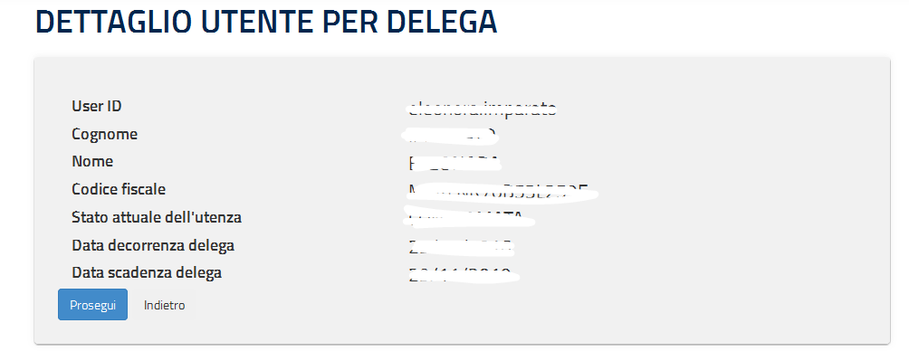

Fare clic su “**Prosegui**”.

|  |  |
| --- | --- |
|  | Se l’utente non vuole proseguire deve fare un clic su “**Indietro**”, il sistema ritorna alla pagina precedente. |

Il sistema presenta una pagina per l’inserimento/modifica delle date di decorrenza e scadenza della delega.

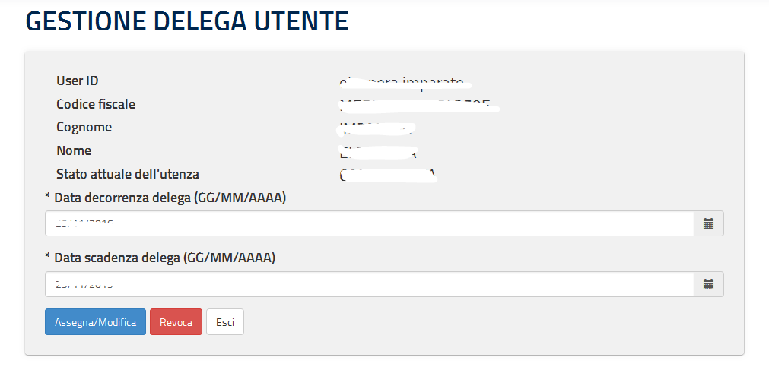

Fare clic su “**Assegna/Modifica**”.

|  |  |
| --- | --- |
|  | Se l’utente non vuole procedere deve fare un clic su “**Esci**”, il sistema interrompe l’attività. |

|  |  |
| --- | --- |
| Lente | La data di **decorrenza** delega non può essere precedente alla data in cui viene effettuata l’operazione di assegnazione, tale data sarà preimpostata e non modificabile nel caso di delega attualmente in essere o scaduta.  La data di **scadenza** della delega non può essere precedente alla data di decorrenza, tale data sarà preimpostata nel caso di delega attualmente in essere, e andrà intesa come riferita alle ore 24.00 del giorno indicato. |

|  |  |
| --- | --- |
| Lente | Nel caso di variazione di una delega già scaduta, il sistema consentirà la modifica della sola data di scadenza, ponendo automaticamente la data di decorrenza pari a quella corrente. |

|  |  |
| --- | --- |
| Lente | E’ possibile assegnare **una sola** delega. Il sistema impedirà la concessione di altre deleghe fino alla scadenza o alla revoca di quella eventualmente già concessa (anche se non ancora in corso di validità). |

|  |  |
| --- | --- |
| Lente | Se l’utente vuole revocare la delega deve fare clic su “**Revoca**”.  Il sistema opera la revoca della delega e prospetta un messaggio di avvenuta disabilitazione.    Fare clic su “**Esci**” per terminare l’operazione. |

Se non vi sono errori, il sistema segnala l’avvenuta acquisizione della delega.



Fare clic su “**Esci**” per terminare l’operazione.

## DISABILITA SERVIZIO

La funzione di “Disabilita Servizio” consente all’utente di operare la disabilitazione dal servizio Istanze Online.

E’ importante segnalare che, effettuando questa operazione, **l’utenza non può più essere utilizzata per accedere al Servizio Istanze Online.**

Di seguito vediamo nel dettaglio quali sono le modalità per procedere: dalla schermata principale dell’Area riservata delle “Istanze on line” selezionare nelle “Funzioni di Servizio” la voce “Disabilitazione Servizio”.



Viene prospettata la seguente pagina:

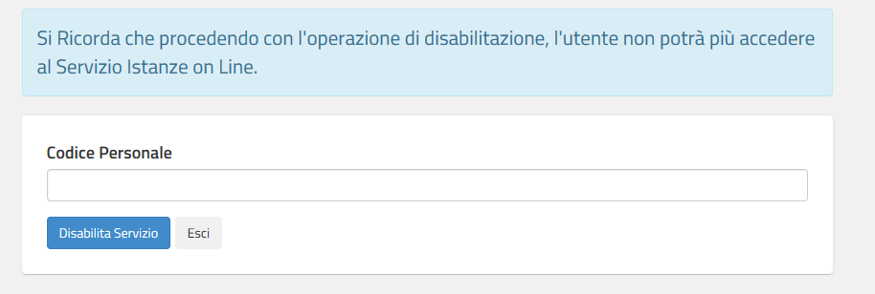

Inserire il Codice Personale e fare clic su “**Disabilita Servizio**”.

|  |  |
| --- | --- |
| STOP | Nel caso sia un delegato a effettuare tale operazione, il Codice personale da inserire dovrà essere quello del **delegato** e non quello del delegante. |

|  |  |
| --- | --- |
| STOP | Se l’utente non vuole procedere con l’operazione di disabilitazione del servizio deve fare un clic su “**Esci**”, il sistema interrompe l’attività. |

Nel caso di proseguo, per operazione andata a buon fine, il sistema prospetta la seguente pagina:

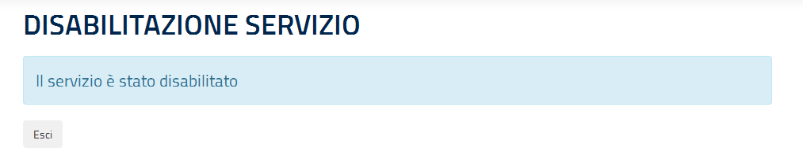

Fare clic su “**Esci**” per terminare l’operazione.

## CONSULTAZIONE ARCHIVIO PERSONALE

Questa funzionalità consente di ricercare e visualizzare i documenti presenti nel proprio ARCHIVIO personale.

Dalla schermata principale dell’Area riservata delle “Istanze on line” selezionare l’accesso al menù “Archivio” .

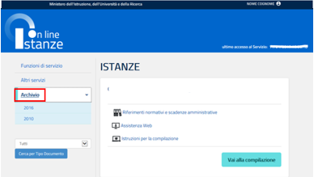

L’utente può selezionare l’anno di archiviazione di interesse tra quelli proposti nel riquadro e lasciare il tipo documento impostato di default a tutti: si visualizza l’elenco dei documenti presentati nell’anno.

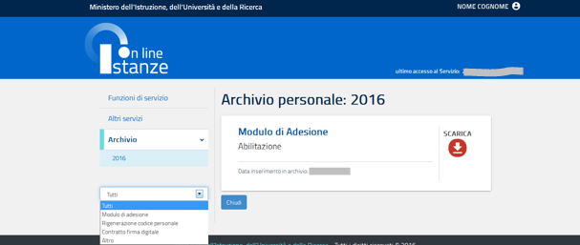

|  |  |
| --- | --- |
| Lente | Per ogni documento individuato vengono riportati:   * la nomenclatura * la data di inserimento in archivio * la data di ultima disponibilità   (trascorsa la quale il documento non sarà più visibile nell’elenco pur essendo comunque ancora conservato in ARCHIVIO). |

|  |  |
| --- | --- |
|  | Il pulsante “**Chiudi**”, in fondo alla pagina dei documenti proposti, consente di ripristinare la pagina principale. |

E’ possibile anche effettuare la ricerca in base al **tipo di documento**:



Selezionare un elemento tra quelli proposti.

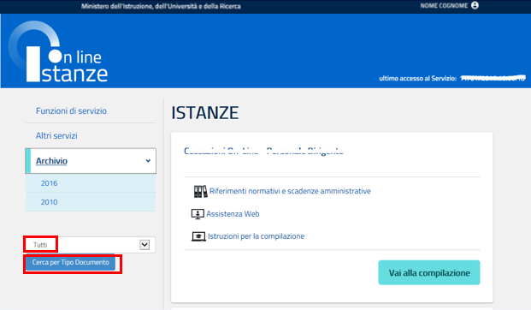

Premere il pulsante “**Cerca per tipo documento**”.

Si visualizza l’elenco di tutti i documenti disponibili nel proprio archivio.

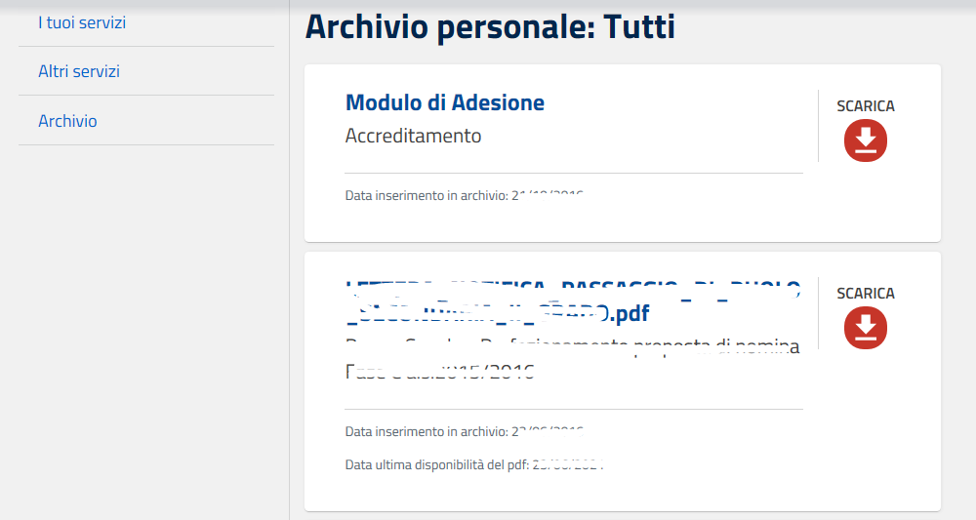

Con un clic su “**SCARICA”**, il sistema permette il salvataggio del relativo file su disco o la sua immediata apertura.



|  |  |
| --- | --- |
| Lente | Con un clic su “**Open**” (Apri), il sistema permette l’apertura del file e la sua visualizzazione.  Con un clic su “**Save**” (Salva), il sistema permette il salvataggio in locale del file.  Con un clic su “**Cancel**” (Annulla), il sistema annulla l’operazione richiesta. |

## ISTANZE

Nell’area riservata del servizio Istanze Online, sono disponibili le istanze legate ai vari procedimenti amministrativi.



Fare clic su

“**Vai alla compilazione**” per compilare l’Istanza.

|  |  |
| --- | --- |
| Lente | Per ogni istanza l’utente può:   * visualizzare i “**Riferimenti normativi e le scadenze amministrative**” che si applicano al procedimento amministrativo dell’istanza da compilare * visualizzare le “**FAQ**” (frequently asked questions), se l’istanza selezionata ne prevede * visualizzare il “**Corso on Line**” che descrive l’utilizzo dell’istanza, se per quella selezionata è prevista la fruizione di un corso on line; * accedere all’“**Assistenza web**”: il servizio di assistenza che propone le FAQ che l’utente può utilizzare a fronte di problemi riscontrati * visualizzare le “**Istruzioni per la compilazione**”: il manuale operativo che spiega come compilare la domanda online dell’istanza trattata. |

Una volta completata l’operazione di compilazione della domanda, l’utente procede con l’inoltro della stessa. A fronte dell’inoltro il sistema:

* salva la **domanda in formato “PDF”** nell’“Archivio” personale presente sulla Home Page privata del Servizio Istanze onLine.
* invia una **email all’utente come ricevuta** con allegato il modulo della domanda in formato “PDF”.

# GLOSSARIO

|  |  |
| --- | --- |
| **Definizione/Acronimo** | **Descrizione** |
| **Abilitazione** | Processo da eseguire per registrarsi al Servizio Istanze onLine al fine di aprire le Istanze.  Può essere effettuato solo dopo la fase di registrazione. |
| **Codice Personale** | E’ un codice aggiuntivo richiesto per confermare l’identità nella gestione delle proprie istanze.  Viene inviato durante la procedura online di richiesta abilitazione al servizio Istanze Online, cambiato al primo accesso ai Servizi on line DOPO il riconoscimento fisico presso la scuola o l’ufficio. |
| **DSGA** | Direttore Servizi Generali Amministrativi (respondabilità nella scuola a livello amministrativo il capo delle segreterie) |
| **FAQ** | Acronimo per “frequently asked questions”, domande e risposte per la risoluzione e la gestione di eventuali problemi |
| **Password di accesso** | E’ un codice alfanumerico da utilizzare per l’accesso al Servizio Istanze onLine, generata dal sistema in fase di registrazione. |
| **Registrazione** | Processo necessario per la creazione delle credenziali Utente collegato al Codice Fiscale:   * Username * Password.   Con le stesse credenziali è possibile accedere a tutti i Servizi presenti nell’ Area riservata.  Per le specifiche del processo seguire quanto descritto nella Guida operativa utente di registrazione Utenza presente nella sezione “Documentazione” della Home page di Istanze onLine. |
| **Username** | Generata dal sistema in fase di registrazione al Servizio Istanze onLine. |

# STATO DELLA RICHIESTA DI ABILITAZIONE AL SERVIZIO ISTANZE ONLINE

Si riporta di seguito una tabella riepilogativa dei possibili stati dell’utenza, utile sia all’utente che al personale della Segreteria scolastica o dell’ufficio preposto.

| Stato richiesta | Descrizione | Nota |
| --- | --- | --- |
| INVIO COD PERSONALE TEMPORANEO | L’utente è in attesa del Codice Personale | Per l'utente risulta già in corso la richiesta di abilitazione al Servizio Istanze OnLine. La fase successiva da adempiere è:  Accedere al Portale MIUR nell'area del Servizio Istanze OnLine, effettuare il login e nella schermata successiva, dopo l'autenticazione, confermare la ricezione dell'email contenente il Codice Personale Temporaneo |
| IDENTIFICAZIONE | Attesa dell’identificazione presso la Scuola o l’ufficio preposto | Per l'utente risulta già in corso la richiesta di abilitazione al Servizio Istanze OnLine e risulta confermata la ricezione del codice personale temporaneo. La fase successiva da adempiere è:  Recarsi con i documenti previsti presso una Segreteria scolastica statale o un Ufficio scolastico provinciale o regionale o presso l’Amministrazione centrale in funzione dello specifico procedimento per il quale si chiede l’accesso. |
| CONFERMA ATTIVAZIONE | L’utente è in attesa della conferma dell’abilitazione al Servizio Istanze Online | Per l'utente risulta già in corso la richiesta di abilitazione al Servizio Istanze OnLine e risulta effettuato il riconoscimento fisico presso una Segreteria scolastica statale o Ufficio. La fase successiva da adempiere è:  Accedere al Portale Miur nell'area del Servizio Istanze OnLine, effettuare il login e l’accesso al servizio; dall’area riservata accedere alla funzione Cambio Codice Personale e cambiare obbligatoriamente il Codice Personale temporaneo ricevuto con un altro scelto a piacere secondo le regole previste |
| CONFERMATA | L’utente ha l’abilitazione al Servizio Istanze Online | Per l'utente risulta già conclusa la richiesta di abilitazione al Servizio Istanze OnLine. L’utente può procedere in tutte le funzioni del Servizio. |
| ATTESA RIGENERAZIONE COD PERSONALE | L’utente è in attesa della rigenerazione del Codice Personale | Per l'utente risulta in corso la richiesta di rigenerazione del Codice Personale per il Servizio Istanze OnLine. La fase successiva da adempiere è:  Recarsi con i documenti previsti presso una Segreteria scolastica statale o un Ufficio scolastico provinciale/regionale o l’Amministrazione Centrale, in funzione del procedimento amministrativo per il quale si chiede l’accesso. |
| DISABILITATA | L’utente è disabilitato al Servizio Istanze Online | L’utenza risulta disabilitata al Servizio Istanze Online. Procedere con una nuova richiesta di abilitazione al Servizio Istanze Online. |

# ALLEGATI

## Modulo di adesione al servizio Stanze Online



## Modulo di delega per l’identificazione fisica



## Modulo rigenerazione codice personale



## Modulo delega rigenerazione codice personale

